**HDD/SSD**

**Grundlagen Festplatte:**

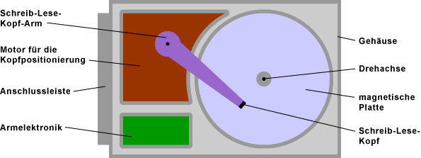

* nahezu luftdichtes Gehäuse um Eindringen von Staub zu verhindern.
* eigentlicher Datenspeicher sind eine oder mehrere Metallscheiben, die mit einem magnetischen Material beschichtet sind (jeh mehr scheiben desto mehr Speicher)
* Der Schreib-Lese-Kopf ruft Daten von der Festplatte ab oder schreibt Daten auf die Festplatte (Abstand zwischen Kopf und Scheibe ist geringer als ein Haar)
* Umdrehungsgeschwindigkeit wird gemessen in Umdrehungen in der Minute (UPM, U/Min)
* Je schneller die Festplatte Dreht desto schneller Lesen sie
* Je mehr Scheiben eine Festplatte hat desto mehr speicherplatz umfasst sie.
* Je höher die Datendichte, desto mehr Bit ziehen pro Sekunde am Schreib-Lese-Kopf vorbei und können gelesen oder geschrieben werden.

**Schreib-Lese-Verfahren: Longitudial Magnetic Recording (LMR)**

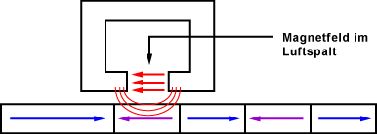

### Der Schreibkopf über ein Magnetfeld wird ein einzelene breiche auf der Festplatte „beschreiben“.

### Zum Lesen Induziert der Lese Kopf ein Spannung und der Datenstrom wird ausgelesen.

### Schreib-Lese-Verfahren: Perpendicular Magnetic Recording (PMR)

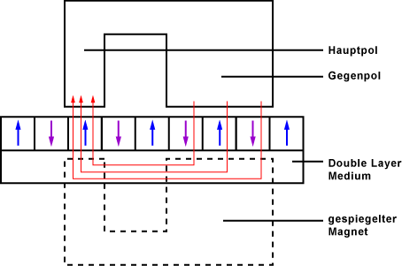

Der Unterschied zwischenLongitudial Magnetic Recording und Perpendicular Magnetic Recording ist der geringe Platzverbrauch jedes einzelnen Speicherbereichs. Man spricht davon, dass 1 Terabit pro Quadratzoll möglich ist.

HDD Info:

HDDs sind die traditionellen magnetischen Datenträger, die seit Jahren im Einsatz sind. Ihre Speicherkapazität reicht von Gigabyte (GB) bis Terabyte (TB). Die Geschwindigkeit wird in Umdrehungen pro Minute (U/min) gemessen. Dies gibt die Umdrehungsgeschwindigkeit an, mit der die Spindel die Platten mit den Daten dreht. Je höher die Spindelgeschwindigkeit, desto schneller kann eine Festplatte Daten von den Platten lesen. Gebräuchliche Festplatten-Umdrehungsgeschwindigkeiten liegen bei 5.400, 7.200 und 10.000 U/min.

SSD Info:

SSDs verwenden nichtflüchtige Flash-Speicher-Chips, um Daten zu speichern. Das bedeutet, dass sie schneller als magnetische HDDs sind. SSDs haben keine beweglichen Teile und machen deshalb keine Geräusche, sind energieeffizienter und produzieren weniger Wärme als HDDs. SSDs haben den gleichen Formfaktor wie HDDs und werden zunehmend anstelle von magnetischen HDDs verwendet.

SSD Aufbau:

- Schnitstellenanschluss

- Cache-Chip

- Controller-Chip

- NAND-Speicherchips

- Logikplatine

Interne Laufwerke werden normalerweise mit dem Motherboard per SATA verbunden

(eventuell 1.1.2.10 für Anschlüsse)

https://www.elektronik-kompendium.de/sites/com/0610291.htm